Ce tp conciste à afficher la valeur d’un potentiomètre sur une console putty

Pour ce faire on doit activer le ADC ainsi que l’USART :

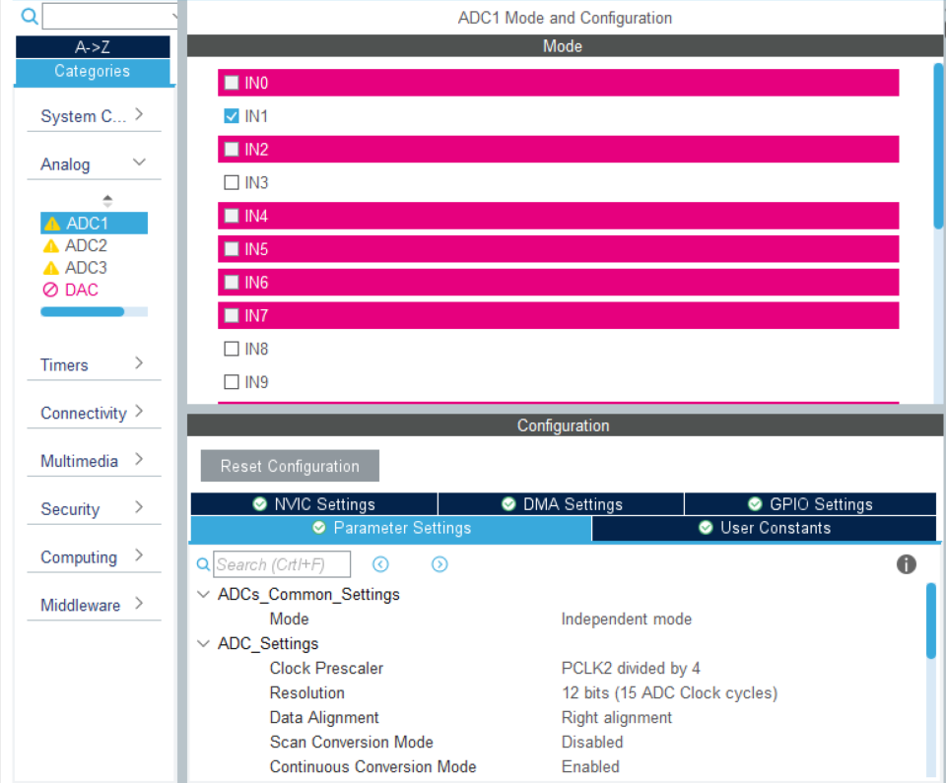

Ce projet est diviser en trois version :

Version 1 :

Ici on démarre l’ADC avec HAL_ADC_Start et HAL_ADC_PollForConversion, on récupère la valeur du potentiomètre avec HAL_ADC_GetValue, on la convertie en faisant un produit en croix (nous voulons un pourcentage ici), et enfin on envoi un message dans la console putty

Version 2 :

Dans cette version, si la valeur du potentiomètre ne bouge pas, elle ne se réaffiche pas en boucle sur le terminal :

Pour cela, on rajoute une variable old_val qui est égale à la valeur précédente, si la valeur actuelle et la valeur précédente sont égales, le message ne s’affiche pas.

Version 3 :

Dans cette version on utilise la fonction proche qui nous permet d’avoir un intervalle moins sensible :

Cette version est similaire à la précédente, sauf que l’on utilise la fonction proche qui regarde un intervalle de 10, si la valeur actuelle est supérieur de 10 à la valeur précédente, le message est affiché.